Министерство образования и молодежной политики Свердловской области



ГАПОУ СО «Екатеринбургский колледж транспортного строительства»

Отчёт по программе «**Основы работы в Figma. Создание дизайна элементов мобильного приложения**»

Выполнила: Мезенцева Полина Сергеевна

Группа: ПР-21

Преподаватель: Мирошниченко Г.В

2023

**Задание:** Создайте прототип мобильного приложения по вариантам, добавив свой вариант 3-го экрана приложения.

2 вариант – конвертер единиц инвормации

<https://www.figma.com/file/dkMkHISsz20z3QCDHKKPpR/Untitled?type=design&node-id=0%3A1&mode=design&t=YPmo402jacCItCDm-1>

**1 экран ”Main screen” :**



При нажатии поля “Начать” переходит на экран 2 “calculator”

**2 экран “calculator”:**

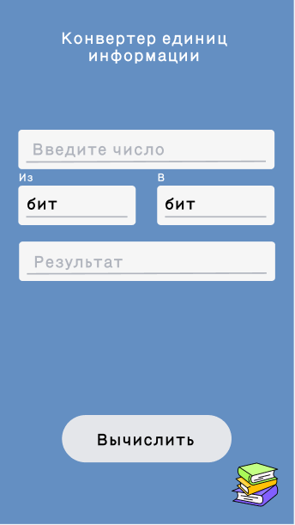

При нажатии поля “Конвертер единиц информации” переходит на экран 1 “Main screen”

Дважды реализован вертикальный скроллинг из 10 вариантов

*1. бит*

*2. байт*

*3. килобайт*

*4. мегабайт*

*5. гигабайт*

*6. терабайт*

*7. петабайт*

*8. эксабайт*

*9. зеттабайт*

*10. йоттабайт*

При нажатии поля “Вычислить” переходит на экран 4 “calculator2”, где в поле “Результат” пишется “54272”.

При нажатии поля с изображением книг переходит на экран 3 “info”

**3 экран “info”:**

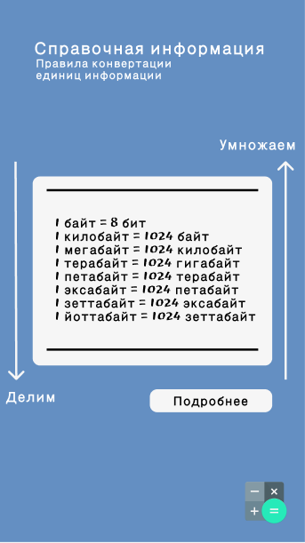

При нажатии поля “Подробнее” переходит на внешнюю ссылку.

При нажатии поля с изображением калькулятора переходит на экран 2 “Calculator”

**4 экран:**

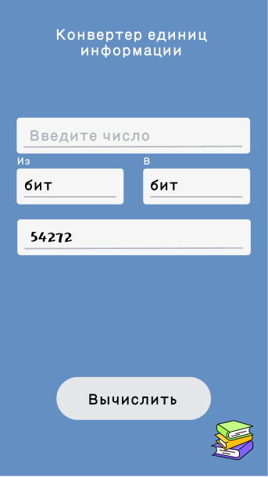

При нажатии поля “Конвертер единиц информации” переходит на экран 1 “Main screen”

Дважды реализован вертикальный скроллинг из 10 вариантов

*1. бит*

*2. байт*

*3. килобайт*

*4. мегабайт*

*5. гигабайт*

*6. терабайт*

*7. петабайт*

*8. эксабайт*

*9. зеттабайт*

*10. йоттабайт*

При нажатии поля с изображением книг переходит на экран 3 “info”

При нажатии на внешнюю ссылку на 3 экране “info” переходит на сайт: <https://ru.wikipedia.org/wiki/%D0%9A%D0%B8%D0%BB%D0%BE%D0%B1%D0%B0%D0%B9%D1%82#:~:text=%D0%9D%D0%B0%D0%B8%D0%BC%D0%B5%D0%BD%D0%BE%D0%B2%D0%B0%D0%BD%D0%B8%D0%B5%20%D0%B8%20%D0%BE%D0%B1%D0%BE%D0%B7%D0%BD%D0%B0%D1%87%D0%B5%D0%BD%D0%B8%D0%B5%20%D0%B5%D0%B4%D0%B8%D0%BD%D0%B8%D1%86%D1%8B%20%D0%BA%D0%BE%D0%BB%D0%B8%D1%87%D0%B5%D1%81%D1%82%D0%B2%D0%B0,1%20%D0%93%D0%B1%D0%B0%D0%B9%D1%82%20%3D%201024%20%D0%9C%D0%B1%D0%B0%D0%B9%D1%82>